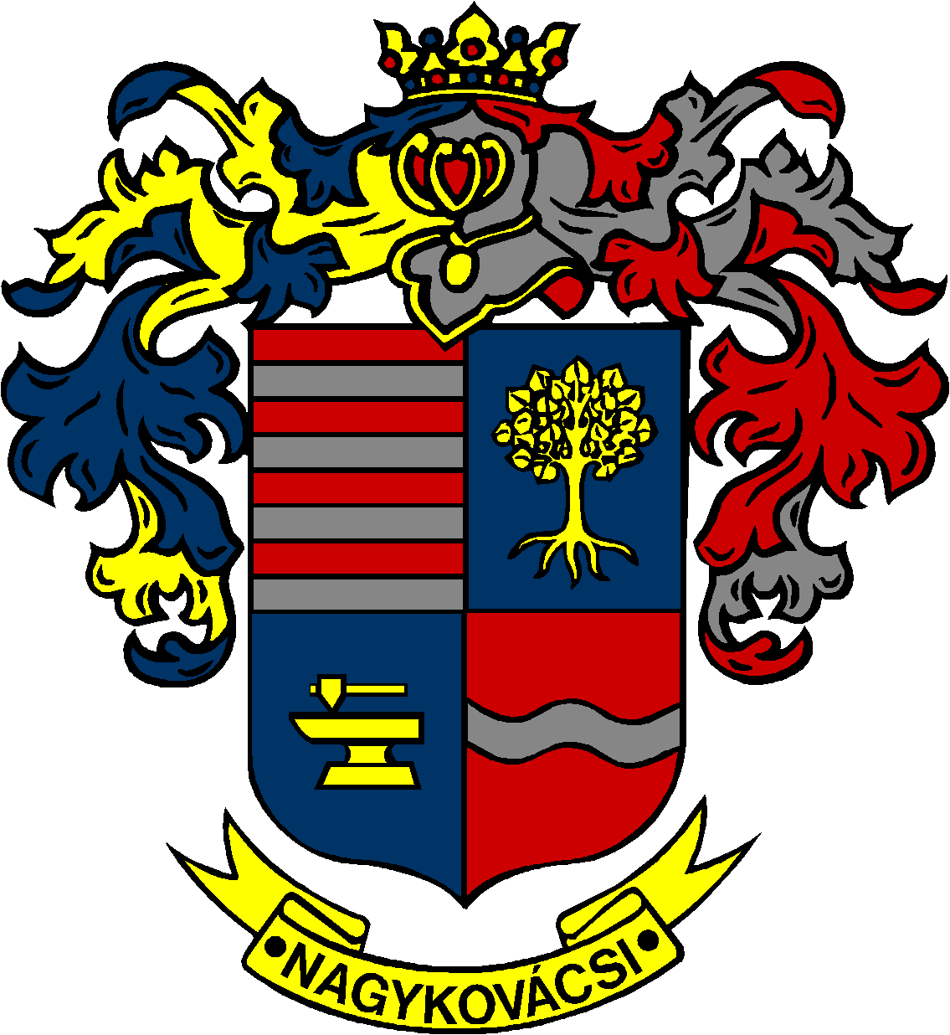

NAGYKOVÁCSI NAGYKÖZSÉG ÖNKORMÁNYZAT

ÜGYRENDI, ÖSSZEFÉRHETETLENSÉGI, JOGI ÉS KÜLSŐ KAPCSOLATOK BIZOTTSÁG

ELNÖKE

MEGHÍVÓ
Nagykovácsi Nagyközség Önkormányzatának
Ügyrendi, összeférhetetlenségi, jogi és külső kapcsolatok bizottsági
ülésére

Az ülés helye: Vállalkozói Inkubátorház
Időpontja: 2016. január 27. (szerda) 08.00 óra

Napirend:

- Döntés a Képviselő-testület 2016. év I. félévi munka- és üléstervéről E – 1
Előterjesztő: Kiszelné Mohos Katalin polgármester
Előadó: Papp István jegyző
Tárgyalja: EÜB, OKB, PB, ÜB

- Tájékoztató a képviselői vagyonnyilatkozatokról
Előterjesztő: Bánóczi Margit ÜB elnök

Nagykovácsi, 2016. január 21.

Bánóczi Margit sk.
bizottsági elnök

